安徽涡阳300MW(一期120MW)户用分布式光伏发电项目

工
程
日
报

提交单位： 安徽涡阳300MW(一期120MW)户用分布式光伏发电项目监理项目部
编 制： 李 琳
审 核: 王 翮 房慧刚
日 期： 2023.8.8

工程日报表
施工日期：2023年8月8日
天气情况：多云转晴（23℃至33℃ ） 湿度69
- 开发容量
当日计划开发容量（MW） | 当日已开发容量  （MW） | 已开发用户数量  （户） | 已开发用户容量  （MW） | 计划开发完成率  （%） | 备注  (市场开发存在的问题)
15户/0.3MW | 0.184MW | 2696 | 62.008 | 51.67 | 市场开发竞争非常激烈，农户反悔较多。

二、项目进展：
工程 | 工程总量 | 当日完成量 | 累计完成量 | 累计完成率
安装 | 120MW | 10户/0.1814MW | 1249户/29.3721MW | 24.48%
并网 | 120MW | 2户/0.03618MW | 497户/11.35242MW | 9.46%
- 当日工作完成情况：
当日10个工作面施工，施工人数52人。
当日完成0.1814MW组件安装，10户；10户支架完工；0.03618MW完成并网，2户；累计完成安装容量29.3721MW，1249户完成计划容量24.48%；累计完成并网容量11.35242MW，497户，完成计划容量9.46%。
1．安全情况：
现场施工人员正确佩戴安全帽丶正确悬挂安全带丶按照施工要求佩戴穿反光背心丶按照施工要求布置警戒网警示标志。
2．完成的工程量：
10户181.4kw
3.与进度计划的偏差，原因及应对措施：
1开发方面:目前开发市场竞争激烈，因为其他公司阳光房方案，农户反悔较多，开发进度缓慢。
2安装方面:施工班组人员较少，目前已经新的施工班组人员进行培训，新班组到场可以正常施工。
3并网方面:因涡阳电力公司已暂停备案，无法拿到电表，无法并网。

- 主要设备及材料到货情况：
序号 | 名称/型号 |  | 总数量 | 当日到货 | 累计到货 | 生产厂家 | 出库数量
1 | 光伏组件 |  | 120MW | 00.36828 | 28.67824MW | 江苏中清光伏有限公司  常州亿晶光电科技有限公司  合肥中南光电有限公司  浙江宏阳新能源科技有限公司
2 | 支架 | 2.0X4.1;20X5.2;2.0X6.2 | 4200T | 0 | 1,087.45吨 | 东方神龙有限公司 | 0
3 | 逆变器 | 10KW;12KW;15KW;17KW;20KW;25KW;30KW;36KW;40KW;50KW. | 100台 | 0 | 1,611台 | 深圳市禾望科技有限公司  固特威技术股份有限公司 | 0
4 | 电缆 | 1X4平方组件线  1X35平方撘火线 | 665500米  1500000米 | 0 | 144751  258250 | 天津东方神龙有限公司  圣益自动化科技有限公司 | 0
- 明日施工计划
明日计划施工12处 ；计划并网0.050MW，2户；计划安装0.22MW，12户。
六、现场照片:
站班会 | 组件安装完成
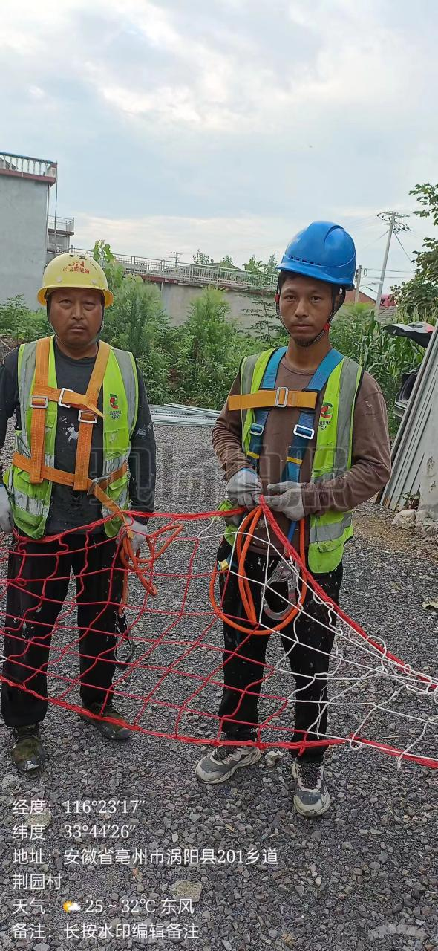 | 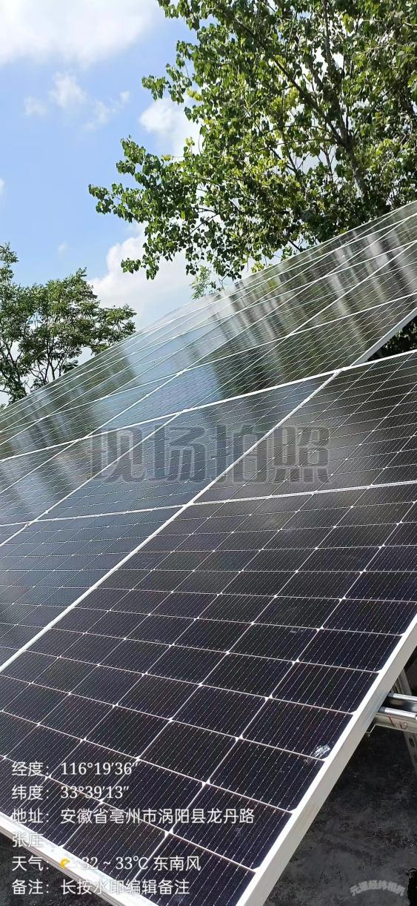
逆变器安装完成 | 支架安装
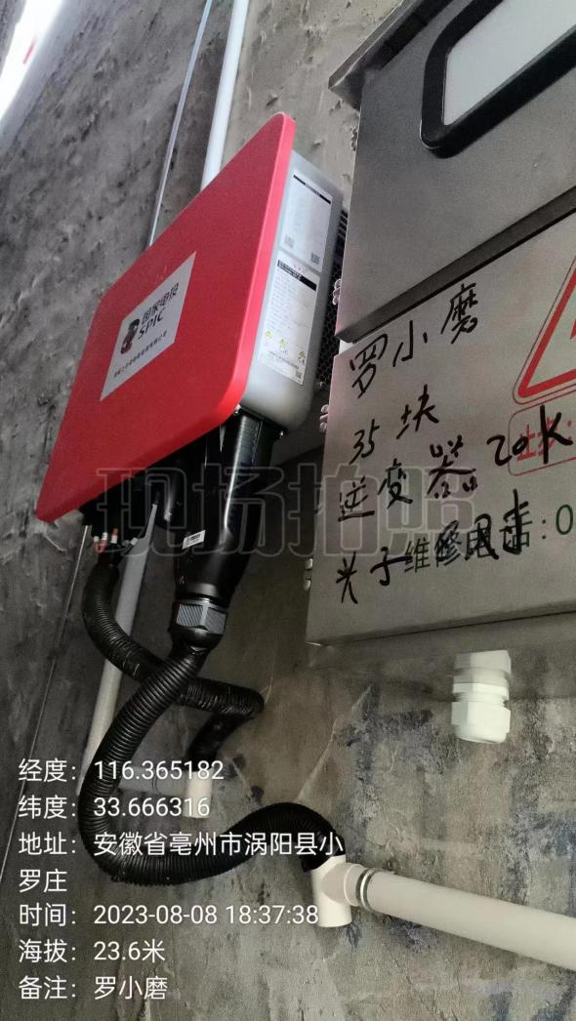 | 